從0開始學習STM32F103——如何下載程序
2018-07-27 由 芝麻智能科技 發表於程式開發
原文網址：https://kknews.cc/code/xez4gpq.html

第一章 、如何下載程序

一、仿真器下載
仿真器分為J-TAG和SWD仿真，SWD仿真只需要4根線（VCC、GND、CLK、DATA）就可以了，傳輸速率也相當更快，是仿真調試的首選。J-TAG仿真用到的線較多。而Jlink可以使用JTAG調試接口或者SWD調試接口。
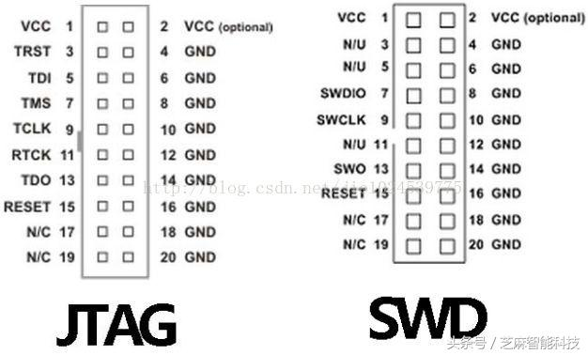

二、ISP下載
介紹：MCU在出廠前，在晶片中嵌入了BootLoad程序，作用是將做串口轉SPI通信，晶片內部的存儲晶片FLASH的接口為SPI，這其實是變相的SPI燒錄，只是SPI接口配置不方便，而常用的串口配置很方便，所有通過這個程序轉換，就可以用串口燒錄程序到內部FLASH中了。
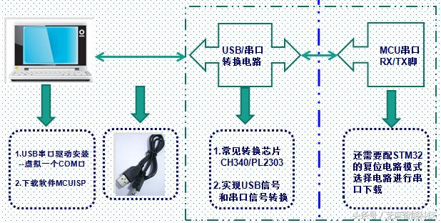
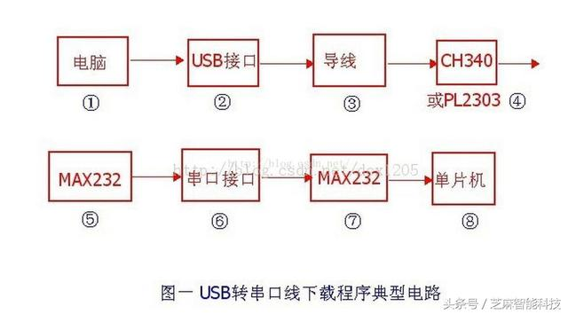
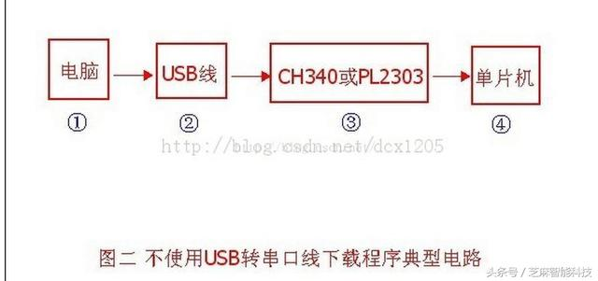
給大家講講 max232,ch340,pl2303,hl340的區別於聯繫。
首先大家要知道 ch340,pi2303,是同一類的晶片都是將USB信號轉化為單片機的TTL串口信號。而max232晶片的作用是將TTL電平與RS232電平進行相互的轉化。再說這個hl340,這是一個USB轉串口線的型號，它等價於 ch340晶片+max3232晶片。
所以你就可以看明白了上圖中的1是怎麼轉化的了，下面說一下過程，電腦-->USB線-->ch340-->max3232(以上三個部分相當於我們的一個usb轉串口線hl340，輸出的是TTL電平)-->串口九針接口-->max3232(再轉化為TTL電平，因為單片機的串口只能接受TTL電平)-->單片機。結束了。

三、下載的步驟
J-link幾乎可以調試所有的arm晶片，不得不說是個好東東。這裡記錄三種stm32的下載程序方式：
1.J-Flash下載（需要用到J-link）
2.MDK配置下載（需要用到J-link）
3.ISP下載（串口下載，需要用到官配串口下載軟體，用過stc51的對這個都不會陌生吧）
最原始的燒寫方式,插個串口就可以了.當然,還需要硬體跳線,留意硬體手冊上的跳線說明:
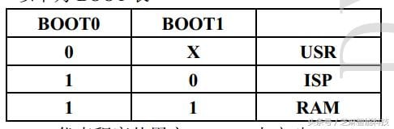
USR 代表程序從用戶 FLASH 上啟動,ISP 則為進入晶片下載狀態RAM 代表程序從 RAM 中運行*此功能一般用的比較少,多數被用於 RAM 中的程序調試

3.1、J-Flash下載
（需要用到J-link）先安裝J-link驅動，可以到下載最新驅動。

打開運行，首先配置cpu對應開發板的cpu，
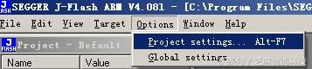
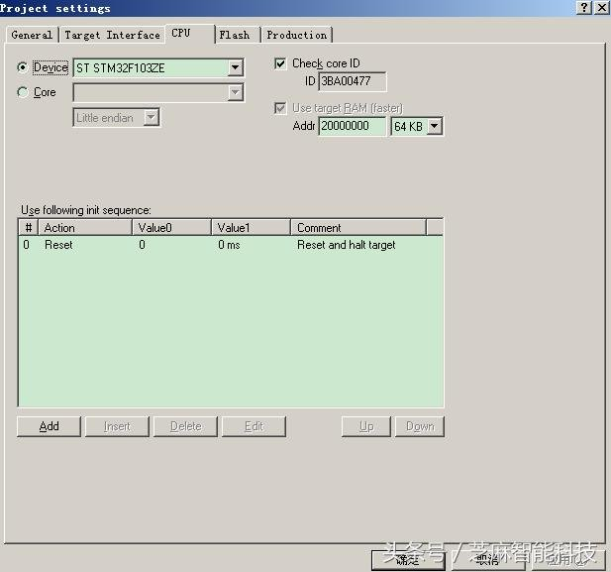
將開發板與J-link連接到電腦上，然後連接
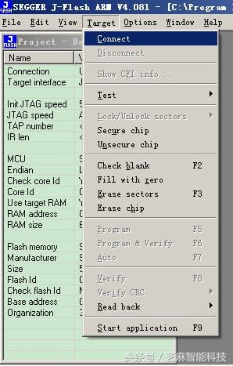
連接成功如下圖所示：
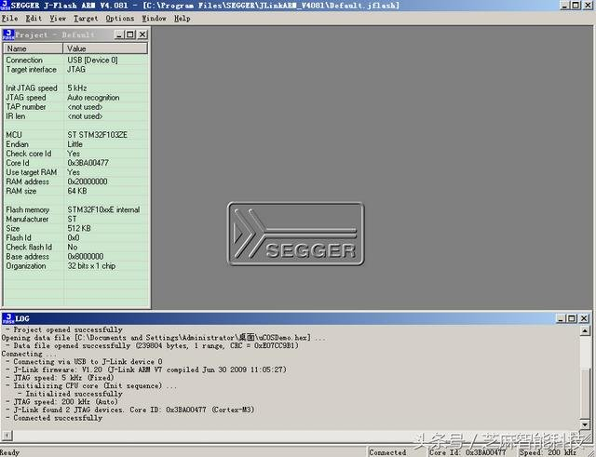
然後選擇要下載的hex文件，快捷鍵ctrl+O（或者file/open）打開，選擇文件。
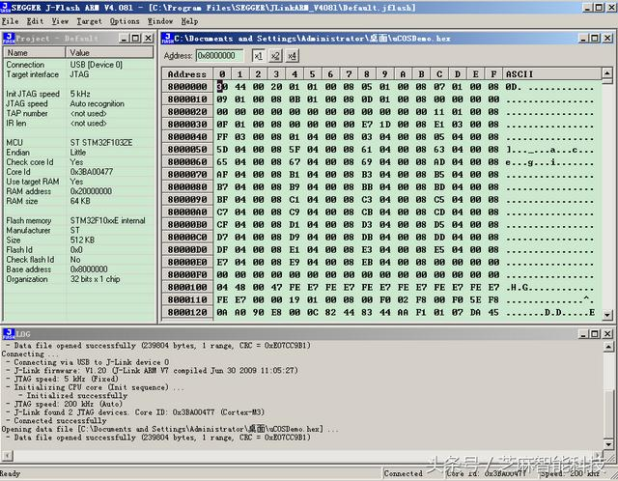
然後選擇Target/Auto自動燒錄。（有時候比較奇怪，一次不能成功，這時候需要手動重新燒錄，Target/Erase chip-->Target/Erase sectors-->Target/Program && verify）.
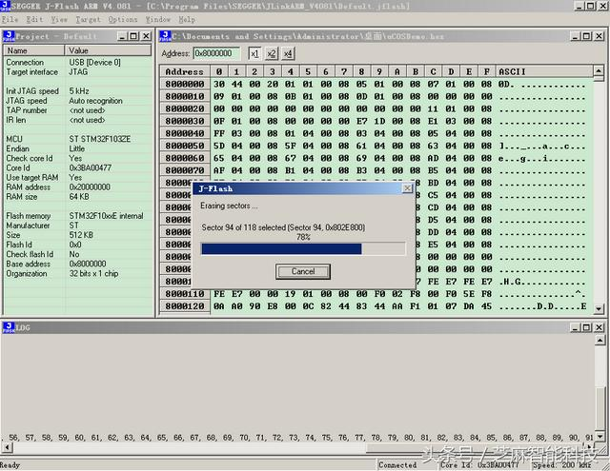
OK，燒錄成功。

3.2、MDK配置下載
串口只能下載代碼，並不能實時跟蹤調試，而利用調試工具，比如 JLINK、 ULINK、STLINK等就可以實時跟蹤程序，從而找到你程序中的 bug，使你的開發事半功倍。這裡我們以 JLINKV8 為例，說說如何在線調試 STM32。
JLINK V8 支持 JTAG 和 SWD，同時 STM32 也支持 JTAG 和 SWD。所以，我們有 2 種方式可以用來調試， JTAG 調試的時候，佔用的 IO 線比較多，而 SWD 調試的時候佔用的 IO 線很少，只需要兩根即可。
JLINK V8 的驅動安裝比較簡單，我們在這裡就不說了。在安裝了 JLINK V8 的驅動之後，我們接上 JLINK V8，並把 JTAG 口插到 ALIENTEK 精英 STM32 開發板上，打開之前 3.2 節新建的工程，點擊 ，打開 Options for Target 選項卡，在 Debug 欄選擇仿真工具為 J-LINK/J-TRACE Cortex，如圖 3.4.3.1 所示：
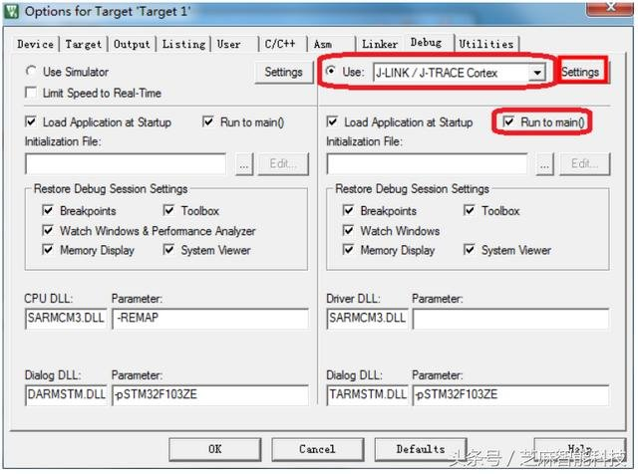
上圖中我們還勾選了 Run to main()，該選項選中後，只要點擊仿真就會直接運行到 main 函數，如果沒選擇這個選項，則會先執行 startup_stm32f10x_hd.s 文件的 Reset_Handler，再跳到main 函數。
然後我們點擊 Settings 按鈕（注意，如果你的 JLINK 固件比較老，此時可能會提示升級固件，點擊確認升級即可），設置 J-LINK 的一些參數，如圖 3.4.3.2 所示
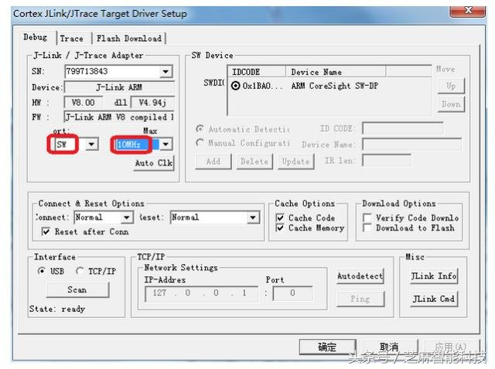
圖 4.3.2 中，我們使用 J-LINK V8 的 SW 模式調試，因為我們 JTAG 需要佔用比 SW 模式多很多的 IO 口。所以，我們建議大家在調試的時候，一定要選擇 SW 模式。 Max Clock，可以點擊 Auto Clk 來自動設置，圖 4.3.2 中我們設置 SWD 的調試速度為 10Mhz，這裡，如果你的 USB 數據線比較差，那麼可能會出問題，此時，你可以通過降低這裡的速率來試試。
單擊 OK，完成此部分設置，接下來我們還需要在 Utilities 選項卡里面設置下載時的目標編程器，如圖 3.4.3.3 所示：
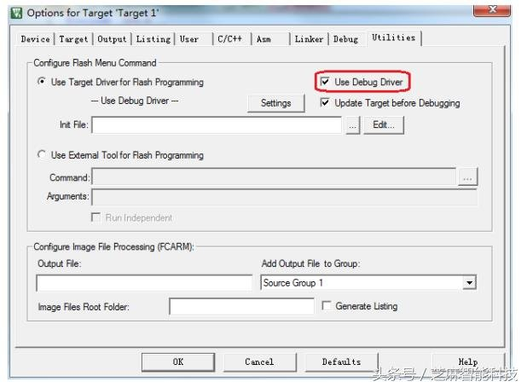
圖 3.4.3.3 中， 我們直接勾選 Use Debug Driver，即和調試一樣， 選擇 JLINK 來給目標器件的 FLASH 編程，然後點擊 Settings，進入 FLASH 算法設置，設置如圖 3.4.3.4 所示：
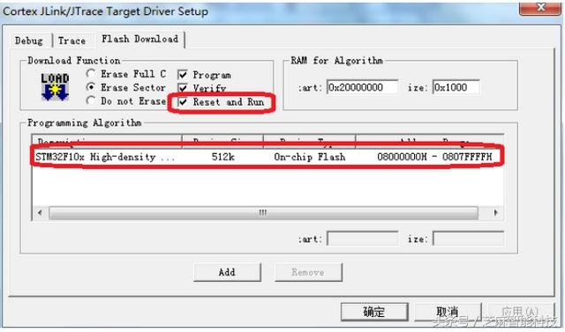
這裡 MDK5 會根據我們新建工程時選擇的目標器件，自動設置 flash 算法。我們使用的是STM32F103ZET6， FLASH 容量為 512K 字節，所以 Programming Algorithm 裡面默認會有 512K型號的 STM32F10x High-density Flash 算法。另外，如果這裡沒有 flash 算法，大家可以點擊 Add按鈕，自行添加即可。最後，選中 Reset and Run 選項，以實現在編程後自動運行，其他默認設置即可。 設置完成之後，如圖 3.4.3.4 所示。
在設置完之後，點擊 OK， 回到 IDE 界面，編譯一下工程。 如果我們這個時候要進行程序下載， 那麼只需要點擊圖標 即可下載程序到 STM32，非常方便實用，參考圖 3.4.3.5：
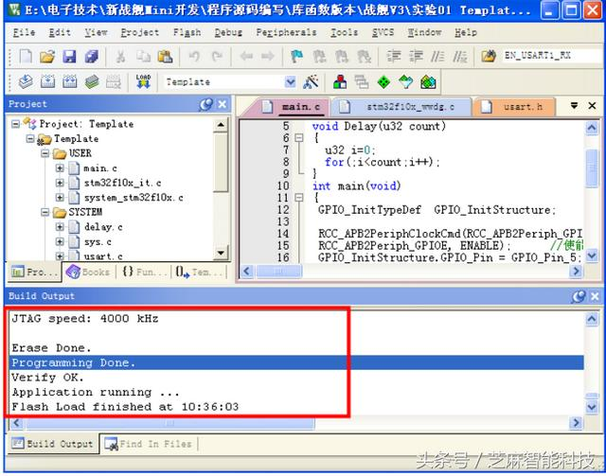
接下來我們主要講解通過 JTAG/SWD 實現程序在線調試的方法。這裡，我們只需要點擊圖標就可以開始對 STM32 進行仿真（特別注意：開發板上的 B0 和 B1 都要設置到 GND，否則代碼下載後不會自動運行的！），如圖 3.4.3.5 所示：
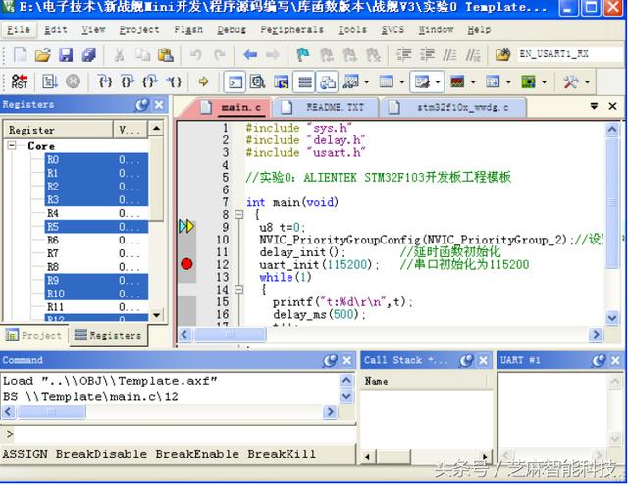
因為我們之前勾選了 Run to main()選項，所以，程序直接就運行到了 main 函數的入口處，我們在 uart_init()處設置了一個斷點，點擊 ，程序將會快速執行到該處。如圖 3.4.3.6 所示：
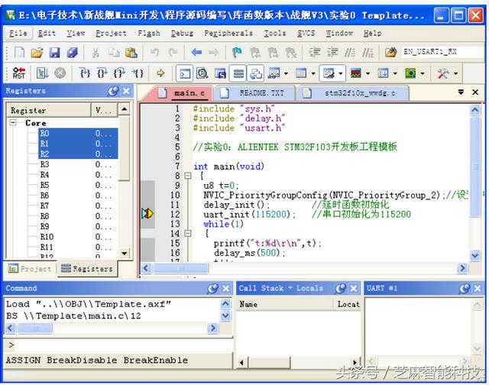
接下來，我們就可以和 3.4.1 小節詳解的軟體仿真一樣的方法開始操作了，不過這是真正的在硬體上的運行，而不是軟體仿真， 其結果更可信。 JTAG/SWD 硬體調試就給大家介紹到這裡。

3.3、ISP下載（串口下載）
（1）下載軟體Flash_Loader_Demonstrator_V1.3_Setup.exe，一路next安裝即可。注意：版本為1.3版本的，我試了2.1版本的，無法連接成功。
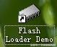
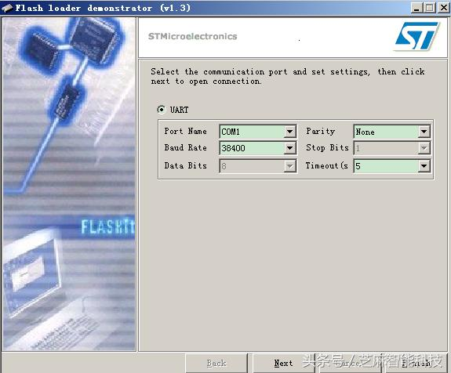
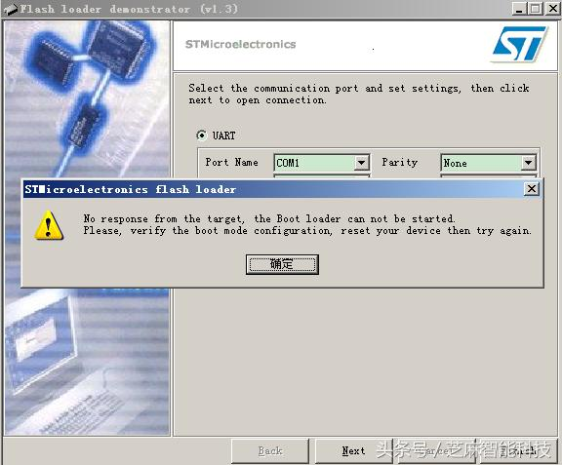
根據提示：設置啟動模式,設置BOOT0=1，BOOT1=0，然後重啟系統。在連接。下面不說話，直接看圖。
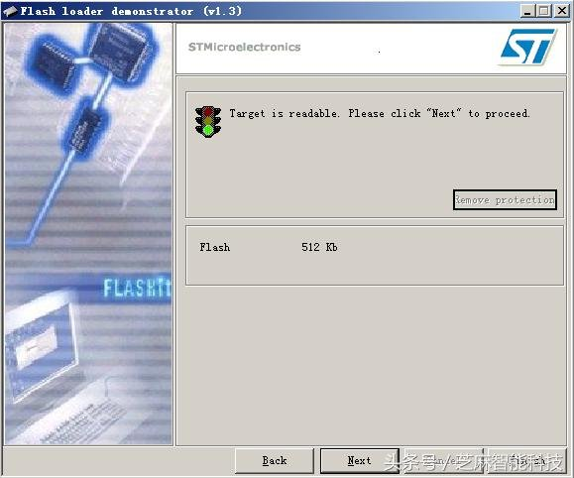
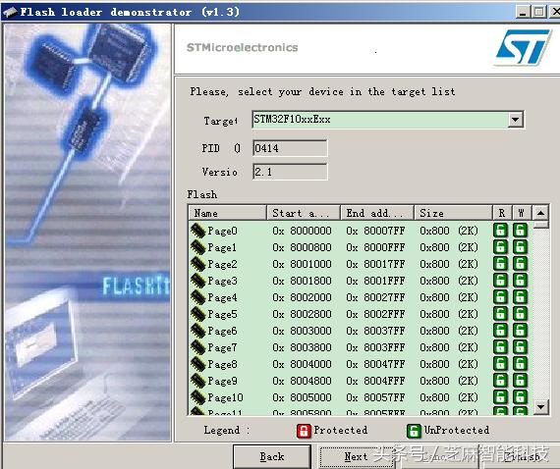
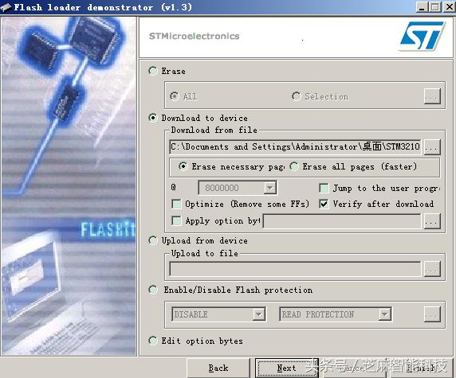
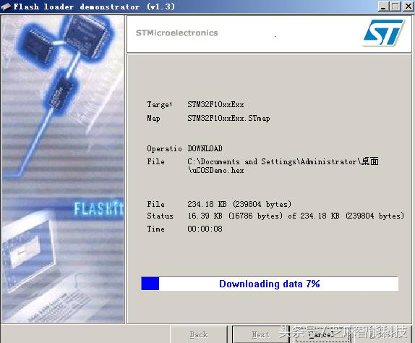
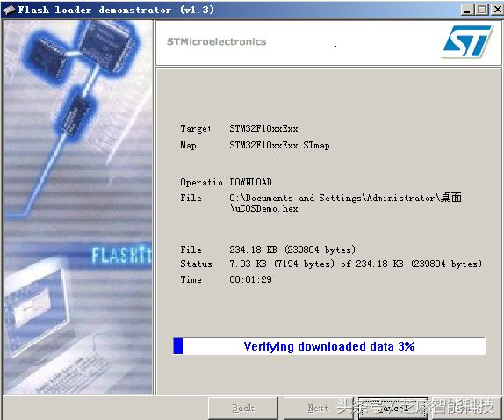
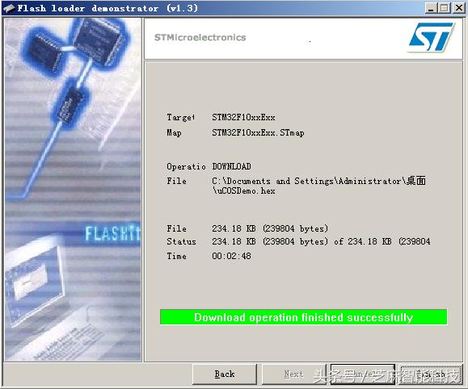
這裡簡單說明一下一鍵下載電路的原理，我們知道， STM32 串口下載的標準方法是 2 個步驟：1， 把 B0 接 V3.3（保持 B1 接 GND）。2， 按一下復位按鍵。通過這兩個步驟，我們就可以通過串口下載代碼了，下載完成之後，如果沒有設置從0X08000000 開始運行，則代碼不會立即運行，此時，你還需要把 B0 接回 GND，然後再按一次復位，才會開始運行你剛剛下載的代碼。所以整個過程，你得跳動 2 次跳線帽，還得按 2 次復位，比較繁瑣。
（2）用STMISP.EXE下載，STMISP.EXE是一個STM32的ISP應用程式接著不說話，直接上圖。
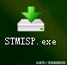
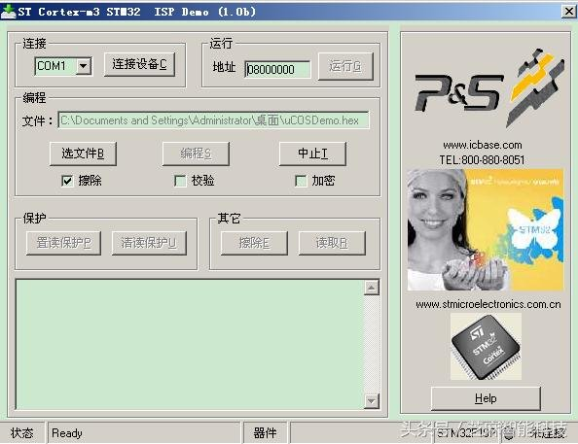
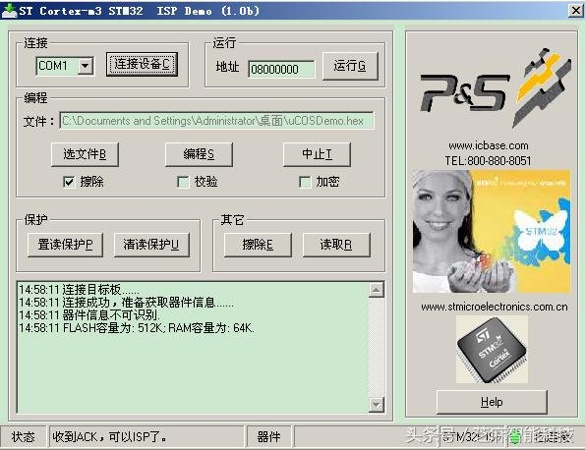
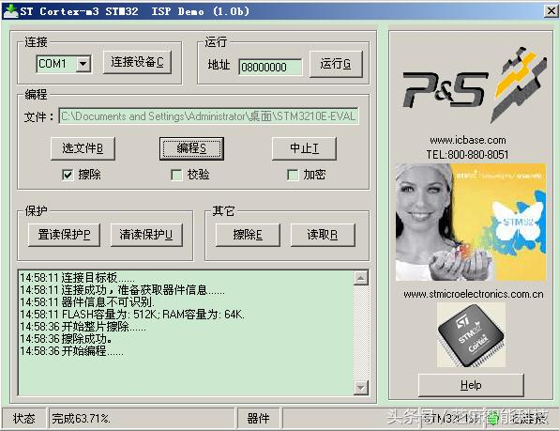
(3) flymcu下載
一鍵下載電路，則利用串口的 DTR 和 RTS 信號，分別控制 STM32的復位和 B0，配合上位機軟體（flymcu），設置： DTR 的低電平復位， RTS 高電平進 BootLoader，這樣， B0 和 STM32 的復位，完全可以由下載軟體自動控制，從而實現一鍵下載。這裡我們串口下載軟體選擇的是 flymcu，該軟體是 mcuisp 的升級版本（flymcu 新增對 STM32F4 的支持），mcuisp 作者開發，該軟體可以在 www.mcuisp.com 免費下載。
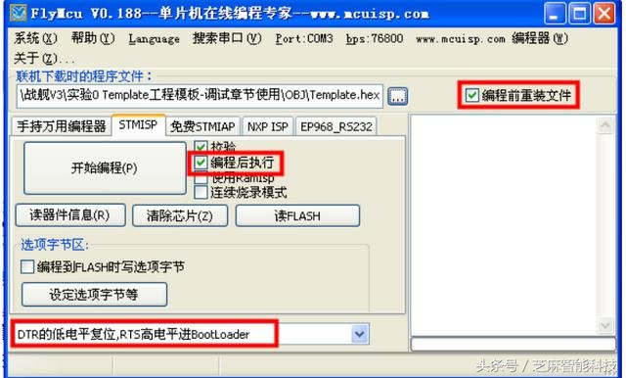
圖中圈中的設置，是我們建議的設置。編程後執行，這個選項在無一鍵下載功能的條件下是很有用的，當選中該選項之後，可以在下載完程序之後自動運行代碼。否則，還需要按復位鍵，才能開始運行剛剛下載的代碼。編程前重裝文件，該選項也比較有用，當選中該選項之後， flymcu 會在每次編程之前，將hex 文件重新裝載一遍，這對於代碼調試的時候是比較有用的。特別提醒：不要選擇使用 RamIsp，否則，可能沒法正常下載。
最後，我們選擇的 DTR 的低電平復位， RTS 高電平進 BootLoader，這個選擇項選中， flymcu就會通過 DTR 和 RTS 信號來控制板載的一鍵下載功能電路，以實現一鍵下載功能。如果不選擇，則無法實現一鍵下載功能。這個是必要的選項（在 BOOT0 接 GND 的條件下）。
在裝載了 hex 文件之後，我們要下載代碼還需要選擇串口，這裡 flymcu 有智能串口搜索功能。每次打開 flymcu 軟體，軟體會自動去搜索當前電腦上可用的串口，然後選中一個作為默認的串口（一般是你最後一次關閉時所選擇的串口）。也可以通過點擊菜單欄的搜索串口，來實現自動搜索當前可用串口。串口波特率則可以通過 bps 那裡設置，對於 STM32，該波特率最大為 460800。 然後， 找到 CH340 虛擬的串口，如圖 3.4.2.7 所示：
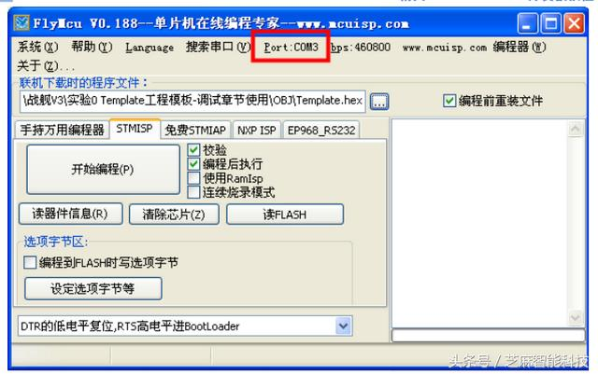
從之前 USB 串口的安裝可知，開發板的 USB 串口被識別為 COM3 了（如果你的電腦是被識別為其他的串口，則選擇相應的串口即可），所以我們選擇 COM3。選擇了相應串口之後，我們就可以通過按開始編程（P）這個按鈕，一鍵下載代碼到 STM32 上，下載成功後如圖 3.4.2.8所示：
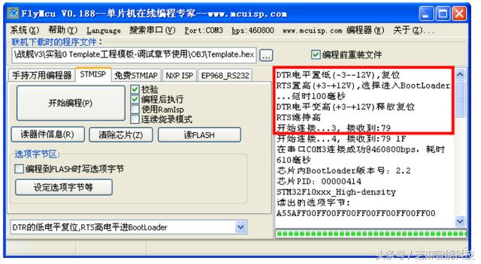
圖 4.2.8 中，我們圈出了 flymcu 對一鍵下載電路的控制過程，其實就是控制 DTR 和 RTS電平的變化，控制 BOOT0 和 RESET，從而實現自動下載。另外，下載成功後，會有"共寫入 xxxxKB，耗時 xxxx 毫秒"的提示，並且從 0X80000000處開始運行了。

